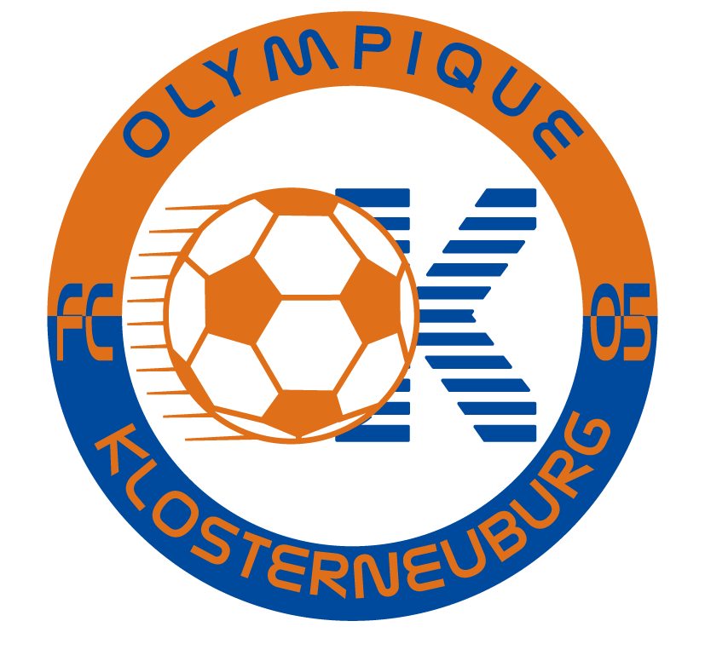

Klosterneuburger Dreikönigsturnier 2011

Wie im Vorjahr kamen am Dreikönigstag über den Tag verteilt rund 200 Aktive und 400 Zuschauer zum Dreikönigsturnier im Happyland. Die strahlenden Sieger: ASV 13 bei der Kampfmannschaft, der SCW/KSV 1912 in der U12 und Siemens/FAC bei der U9.

Bericht Kampfmannschaft: Etwas Chaos gab es zu Beginn des Kampfmannschafts-Bewerbs. Der SV Würmla hatte nämlich auf eine Zusage vergessen, tauchte aber dennoch mit einer Mannschaft auf. Diese wurde dann kurzfristig in die Gruppe B gelost, wobei die Auslosung umgeschrieben werden musste. In Gruppe A setzte sich Favorit SCW/KSV klar durch. Bei den Weidlingern geigten vor allem Alexander Hetper und Neuzugang Georg Lederer auf. Sie taten sich zwar in der Anfangsphase der Spiele gegen Gerasdorf und Hintersdorf/Kirchbach schwer, doch im Finish gewannen sie gegen die Gerasdorfer klar 8:2, gegen UHK 5:2 und zeigten den wohl gepflegtesten Hallenkick beim Turnier. Im Spiel um Platz zwei setzten sich die jungen Gerasdorfer (sie kamen mit der U23) 3:1 gegen Hintersdorf/Kirchbach durch.

Gruppe B war die Gruppe der engen Entscheidungen. ASV 13, der Tabellenzweite in der Oberliga A, setzte sich zu Beginn gegen den FC Olympique knapp 3:2 durch. Klarer war das 6:1 von ASV 13 gegen Würmla, die mit der U23 antraten. Im entscheidenden Spiel um Platz zwei gewann der FC Olympique gegen Admira Technopool knapp 2:1 und feierte damit den allerersten Sieg beim Dreikönigsturnier. Die Florisdorfer kamen mit ihrer U23, welche Tabellenführer in der Wiener Stadtliga ist, plus zwei Kampfmannschafts-Spieler, waren also ein harter Gegner, der auch gegen ASV 13 ein 3:3 erreichte. Mit einem 2:1 gegen Würmla fixierte der FC Olympique aber den Halbfinaleinzug.

Vor dem Halbfinale gab es schon fast traditionell ein Match eines Teams „Politik/Wirtschaft“ mit Stargast Oliver Stamm, das die Damenmannschaft des FC Olympique herausforderte. Doch wieder konnten Kapitän Willi Eigner, Bürgermeister Stefan Schmuckenschlager, Maresi Eder, Ingrid Pollauf, Sportartikelhersteller Mike Basry, Kantineur Dalibor Josic, Ortsvorsteher Manfred Hoffellner, Stefan Mann, Werner Rochlitz, Peter Hofbauer, Markus Presle, Christoph Raz und Helmut Salat die Damen nicht biegen – sie verloren zum Gaudium der Fans 2:4.

Das erste Halbfinale hieß wie im Vorjahr FC Olympique Klosterneuburg gegen SC Weidling/Klosterneuburg. Im Vorjahr gewann der SCW/KSV 6:3, doch diesmal trotzten die Olympioniken dem Erzrivalen ein 1:1 nach 20 Minuten ab, wobei sie im Finish zweimal an der Stange scheiterten. Im Siebenmeterschießen war es dann ein schlecht geschossener Penalty von Olympique-Obmann Daniel Wertheim, der den SCW/KSV ins Finale brachte. Dort wartete ASV 13, die Gerasdorf 8:0 abfertigten.

Im Spiel um Platz fünf gab es eine kleine Überraschung, denn Hintersdorf/Kirchbach gewann gegen Admira Technopool mit viel Herz 3:1. Im Spiel um Platz drei schenkte der FC Olympique eine 3:1-Führung gegen Gerasdorf her und verlor abermals im Siebenmeterschießen. Das Finale entschied dann der ASV 13 gegen schön spielende, aber letztlich nicht effektive Weidlinger mit 3:2 für sich. Den Zwischenzeitlichen Ausgleich erzielte U16-Spieler Lukas Heidegger für den SCW/KSV, in Folge gingen die Heimischen auch 2:1 in Führung, doch ASV 13 mit Torschützenkönig Simon Hala (vergangene Saison noch in der Regionalliga beim SV Wienerberg) sowie den Ex-Olympioniken Aymen Ayari und Trainer Peter Kastanek, drehte die Partie und gewann 3:2. Bester Spieler wurde Georg Lederer (SCW/KSV), Bester Goalie Armin Bahtovic (FC Olympique). Endstand: 1. ASV 13, 2, SCW/KSV, 3. SV Gerasdorf, 4. Olympique Klosterneuburg, 5. Hintersdorf/Kirchbach, 6. Admira Technopool, 7. SV Würmla

Bericht U12-Bewerb: Im U12-Bewerb gab es durch die Bank spannende und enge Spiele. Der Favorit aus Wiens höchster Spielklasse, Siemens/FAC, wurde letztlich nur Vorletzter. Die Gastgeber des FC Olympique landeten am enttäuschenden letzten Platz, obwohl sie im Derby gegen den späteren Turniersieger SC Weidling/Klosterneuburg 2:1 gewannen. Der SCW/KSV gewann das Turnier dank Torschützenkönig Patrick Obermüller und viel Moral, denn die Weidlinger drehten gleich zweimal einen 0:2-Rückstand – und lagen letztlich nur drei Punkte vor dem Letzten, so eng waren die Teams beisammen. Bester Torhüter wurde Nici Rabitsch vom FC Olympique.

Ergebnisse: SCW/KSV – St. Andrä/Wördern 5:2, Olympique Klosterneuburg – ASV 13 0:1, SCW/KSV – Siemens/FAC 3:3, St. Andrä/Wördern – Olympique Klosterneuburg 4:2, ASV 13 – Siemens/FAC 4:3, SCW/KSV – Olympique Klosterneuburg 1:2, St. Andrä/Wördern – ASV 13 3:0, Olympique Klosterneuburg – Siemens/FAC 3:3, SCW/KSV – ASV 13 6:1, St. Andrä/Wördern – Siemens/FAC 1:3.
Endstand: 1. SCW/KSV, 2. St. Andrä/Wördern, 3. ASV 13, 4. Siemens/FAC, 5. Olympique Klosterneuburg.

Bericht U9: Auch der U9-Bewerb wurde im Gruppenmodus gespielt. Dabei gab es aber eine Zwei-Klassen-Gesellschaft. Siemens/FAC und Stadlau gewannen alle Spiele – ausser das direkte Duell. Dieses endete 2:2, daher gewann Siemens/FAC das Turnier aufgrund der besseren Tordifferenz. Auf Rang drei klassierten sich die Gastgeber des FC Olympique.

Ergebnisse: FC Stadlau – Olympique Klosterneuburg 4:1, Siemens/FAC – Gerasdorf 10:1, SC Columbia – FC Stadlau 0:3, SV Gerasdorf – Olympique Klosterneuburg 1:3, Siemens/FAC – SC Columbia 8:0, FC Stadlau – SV Gerasdorf 7:1, Olympique Klosterneuburg Siemens/FAC 1:6, SV Gerasdorf – SC Columbia 3:2, FC Stadlau – Siemens/FAC 2:2, Olympique Klosterneuburg – SC Columbia 2:2.
Endstand: 1. Siemens/FAC, 2. FC Stadlau, 3. Olympique Klosterneuburg, 4. SV Gerasdorf, 5. SC Columbia.

Ein Dank gilt allen Helfer des Turniers (v.a. Monika Hingsamer, Claudia Grasl, Dominique Dully, Stephan Seidelmann und Daniel Taucha), alle Sponsoren (Raiffeisenbank Klosterneuburg, Happyland-Sportbuffet, Mrs. Sporty Klosterneuburg, Reifen Fleischmann, Weilguni Klosterneuburg, Café Eisvogel, Happyland und Basry Sports) sowie allen Tombola- und Pokalspendern: Lukas Mandl – Flughafen Wien, RAIKA Klosterneuburg, Schönes und Rahmen – Sonja Zwatzl, Fernseh-Bottesch, Postamt Klosterneuburg, Papierwaren Pirker, Rahmen Fröhlich, Juwelier Kieslich, Spielwaren KarliMax, Fam. Ringl, Fam. Grasl/Seidelmann, Fam. Hingsamer!

Bericht: Daniel Wertheim, für Rückfragen: 0664-4440997, wertheim@fc-ok.at bzw. www.fc-ok.at

